Obszar chronionego krajobrazu
Nadwiślański Obszar Chronionego Krajobrazu utworzony uchwałą nr XVII 99/86 WRN w Siedlcach z dnia 28.10.1986 r. w sprawie powołania obszarów chronionego krajobrazu w województwie siedleckim (Dz. Urz. z 1986 r. Nr 11, poz. 130; zm. Dz. Urz. z 1990 r. Nr 13, poz. 221, Dz. Urz. z 1991 r. Nr 7, poz. 182, Dz. Urz. z 1993 r. Nr 8, poz. 166). Funkcjonuje na podstawie Rozporządzenie Nr 68 Wojewody Mazowieckiego z dnia 23 czerwca 2005 r. w sprawie Nadwiślańskiego Obszaru Chronionego Krajobrazu położonego na terenie powiatów garwolińskiego, mińskiego i otwockiego (Dz. Urz. z dnia 13 lipca 2005 r. Nr 164, poz. 5193)
Województwa, w których znajduje się obiekt: lubelskie, mazowieckie
Powiaty: otwocki, garwoliński, rycki, miński
Powierzchnia: 70070,0000 [ha]
W zarządzie nadleśnictwa znajduję się 11 255,61 ha gruntów objętych tą formą ochrony.

Rezerwaty przyrody
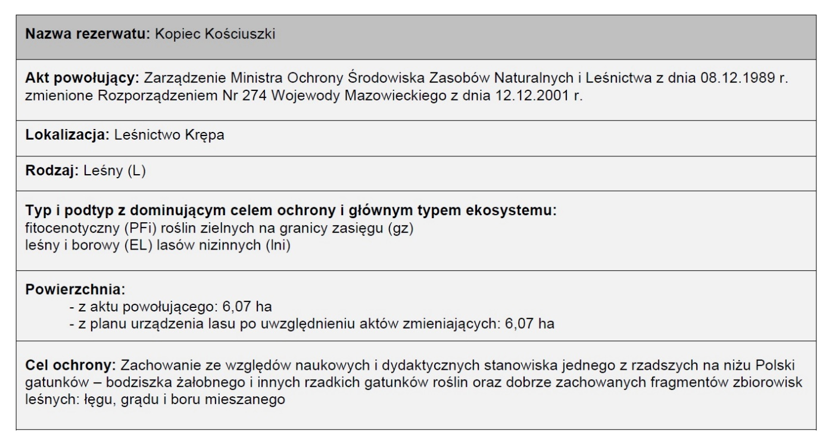

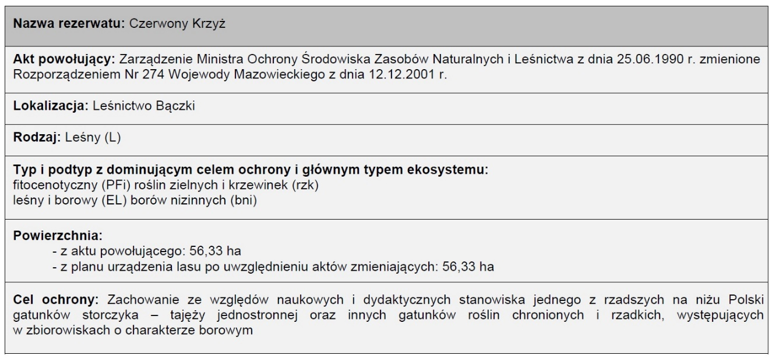
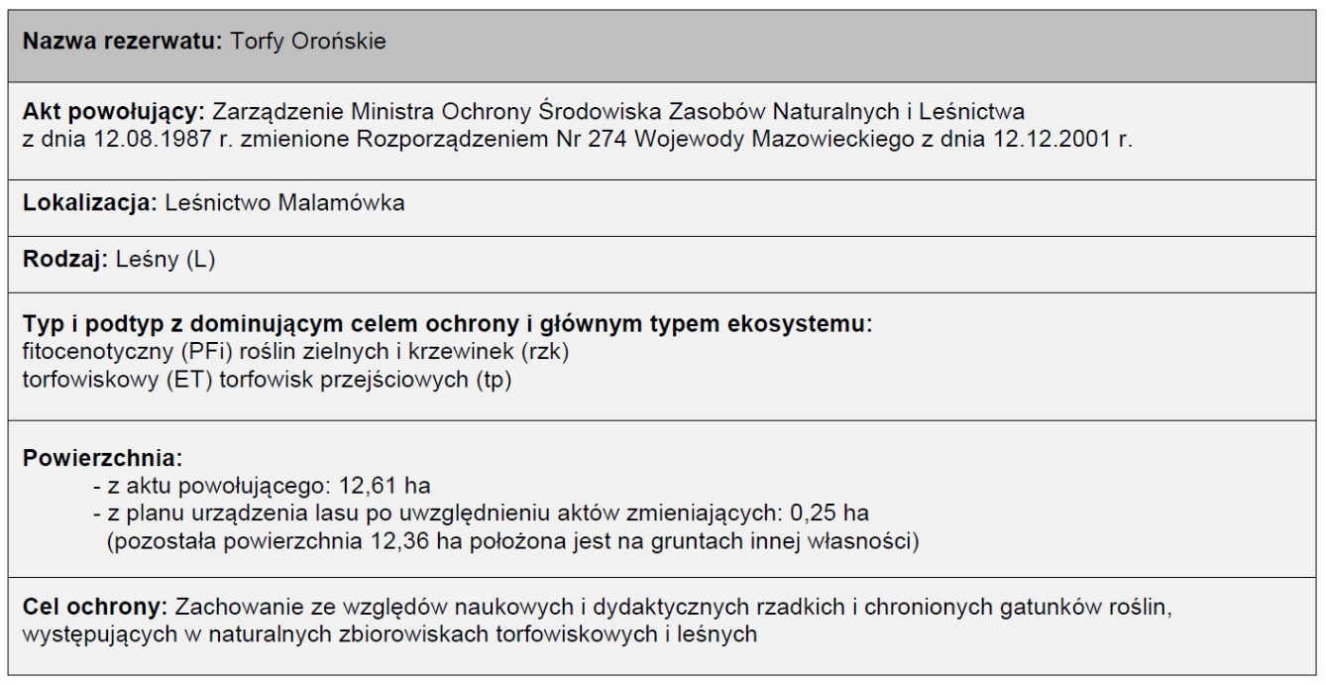
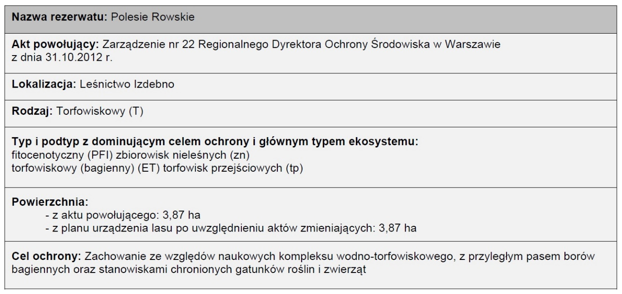
Nazwa rezerwatu: Dębczyna Dewajtis

Akt powołujący: Zarządzenie Regionalnego Dyrektora Ochrony Środowiska w Warszawie z dnia 31 marca 2025 r. w sprawie uznania za rezerwat przyrody Dębczyna Dewajtis

Lokalizacja: Leśnictwo Izdebno

Rodzaj: Leśny

Typ i podtyp z dominującym celem ochrony: Fitocenotyczny, zbiorowisk leśnych

Powierzchnia: 37,25 ha

Cel ochrony: Celem ochrony rezerwatu jest zachowanie obszaru źródliskowego wraz ze zróżnicowanymi
wilgotnościowo i troficznie siedliskami leśnymi.

Obszary Natura 2000
Lp. | Kod obszaru | Nazwa | Akt prawny utworzenia | Ogólna pow.  (ha) | Pow. w zarządzie nadleśnictwa (ha)
1 | PLH140023 | Bagna Orońskie | Decyzja Komisji z dnia 10 stycznia 2011 r. w sprawie przyjęcia na mocy dyrektywy Rady 92/43/EWG czwartego zaktualizowanego wykazu terenów mających znaczenie dla Wspólnoty składających się na kontynentalny region biogeograficzny (notyfikowana jako dokument nr C(2010) 9669)(2011/64/UE) | 921,45 | 406,97
2 | PLH140033 | Podebłocie | Decyzja Komisji z dnia 10 stycznia 2011 r. w sprawie przyjęcia na mocy dyrektywy Rady 92/43/EWG czwartego zaktualizowanego wykazu terenów mających znaczenie dla Wspólnoty składających się na kontynentalny region biogeograficzny (notyfikowana jako dokument nr C(2010) 9669)(2011/64/UE | 1275,78 | 210,23
3 | PLB140004 | Dolina Środkowej Wisły | Rozporządzenie Ministra Środowiska z dnia 21 lipca 2004 r. w sprawie obszarów specjalnej ochrony ptaków Natura 2000 | 30777,88 | 12,71

Pomniki przyrody

Lp. | Podstawa prawna | Położenie |  | Rodzaj
Lp. | Podstawa prawna | Leśnictwo (oddz., pododdz.) | Gmina | Rodzaj
1. | Rozporządzenie Nr 3 Wojewody Mazowieckiego z dn. 2 marca 2009 r. w sprawie ustanowienia pomników przyrody położonych na terenie powiatu garwolińskiego (DUWM.2009.36.857) | Huta  83a, 87b | Garwolin | Grupa drzew  Dąb szypułkowy (4szt.)
2. |  | Huta  89i | Garwolin | Grupa drzew  Dąb szypułkowy (6szt.)
3. |  | Huta  98a | Garwolin | Platan klonolistny
4. | Rozporządzenie Nr 4 Wojewody Mazowieckiego z dn. 2 marca 2009 r. w sprawie ustanowienia pomników przyrody położonych na terenie powiatu garwolińskiego (DUWM.2009.36.857) | Cyganówka  210h | Wilga | Dąb szypułkowy
5. |  | Cyganówka  199d | Wilga | Dąb szypułkowy
6. |  | Huta  97g | Garwolin | Dąb szypułkowy
7. |  | Huta  97i | Garwolin | Grupa drzew  Dąb szypułkowy (2szt.)
8. |  | Huta  97a | Garwolin | Grupa drzew  Dąb szypułkowy (4szt.)
9. |  | Huta  97l | Garwolin | Grupa drzew  Dąb szypułkowy (13szt.)
10. |  | Izdebno  286a | Łaskarzew | Dąb szypułkowy
11. |  | Izdebno  313a | Łaskarzew | Dąb szypułkowy
12. |  | Malamówka  80c | Maciejowice | Bluszcz pospolity  0,03 ha)
13. | Uchwała Nr. XXXIII/171/2021 Rady Gminy Miastków Kościelny  z dnia 26 marca 2021 r.  w sprawie ustanowienia pomnika przyrody | Miastków  253c | Miastków Kościelny | Dąb szypułkowy
14. | Uchwała Nr XXVIII/230/2021 Rady Gminy Maciejowice z dn. 31 marca 2021 r. w sprawie ustanowienia pomnika przyrody | Malamówka  90a | Maciejowice | Dąb szypułkowy „Feliks”
15. | Uchwała Nr XXXV.241.2021 Rady Miejskiej w Pilawie z dn.31 maja 2021 r. w sprawie ustanowienia pomników przyrody | Miętne  20g | Pilawa | Grupa drzew dąb szypułkowy (4 szt.) „Pomnik Garwolińskich Leśników”
16. |  | Miętne  25b | Pilawa | Dąb szypułkowy „Pomnik 100-lecia RDLP w Warszawie”
17. | Uchwała Nr XXXVI/230/2021 Rady Gminy Garwolin z dn. 24 maja 2021 r. w sprawie ustanowienia pomników przyrody | Huta  98f | Garwolin | Grusza  Pyrus sp.
18. |  | Huta  99i | Garwolin | Grupa drzew dąb szypułkowy (3 szt.) „Pomnik Garwolińskich Leśników”
19. |  | Huta  99d | Garwolin | Grupa drzew dąb szypułkowy (3 szt.) „Pomnik 100-lecia RDLP w Warszawie”
20. |  | Huta  136g | Garwolin | Grupa drzew dąb szypułkowy (2 szt.) „Pomnik Leśników”
21. |  | Huta  154a | Garwolin | Dąb szypułkowy  „Pomnik Leśników”
22. |  | Huta  89j | Garwolin | Grupa drzew dąb szypułkowy (8 szt.) „Pomnik 100-lecia RDLP w Warszawie”
23. |  | Huta  98k | Garwolin | Grupa drzew dąb szypułkowy (5 szt.) „Pomnik 100-lecia RDLP w Warszawie”
24. |  | Huta  98i | Garwolin | Dąb szypułkowy  „Ignacy”
25. |  | Huta  97l | Garwolin | Grupa drzew dąb szypułkowy (6 szt.) „Pomnik 100-lecia RDLP w Warszawie”
26. | Uchwała NR. UCHWAŁA NR XXXIII/181/21  Rady Gminy Wilga  z dnia 23 czerwca 2021 r. w sprawie ustanowienia pomników przyrody. | Uścieniec  94a | Wilga | Dąb szypułkowy,  Dąb im. Rostworowskich”
27. | Uchwała Nr XXVII/195/2021 Rady Gminy Łaskarzew dn. 19 listopada 2021 r. w sprawie ustanowienia pomników przyrody. | Izdebno 307l | Łaskarzew | Grupa drzew Grusza sp. (2 szt.) „Pomnik 100-lecia RDLP w Warszawie”
28. |  | Izdebno 308b | Łaskarzew | Grupa drzew sosna wejmutka (3 szt.) „Wejmutki Leśniczego Teodora Pawłowa”
29. |  | Izdebno 308d | Łaskarzew | Sosna zwyczajna „Pomnik 100-lecia RDLP w Warszawie”
30. |  | Izdebno 306a | Łaskarzew | Dąb szypułkowy „Pomnik 100-lecia RDLP w Warszawie”
31. |  | Uścieniec 57Ai | Łaskarzew | Sosna zwyczajna „Arbaro”
32. | Uchwała Nr XXXIII/285/2021 Rady Gminy Garwolin dn. 29 grudnia 2021 r. w sprawie ustanowienia pomnika przyrody. | Huta 98a | Garwolin | Modrzew Europejski „Leśny Skrzat”

